

ПЛАН ЗАСТРОЙКИ
по компетенции
«Специалист по коллаборативной промышленной робототехнике с применением инструментов ИИ»
____________________ этап Чемпионата высоких технологий
______________________
регион проведения

2025 г.
Актуальный план застройки для проведения чемпионата вычерчивается в соответствии с принятыми в компетенции условными обозначениями с применением компьютерных программ и с учетом наименований инфраструктурного листа.
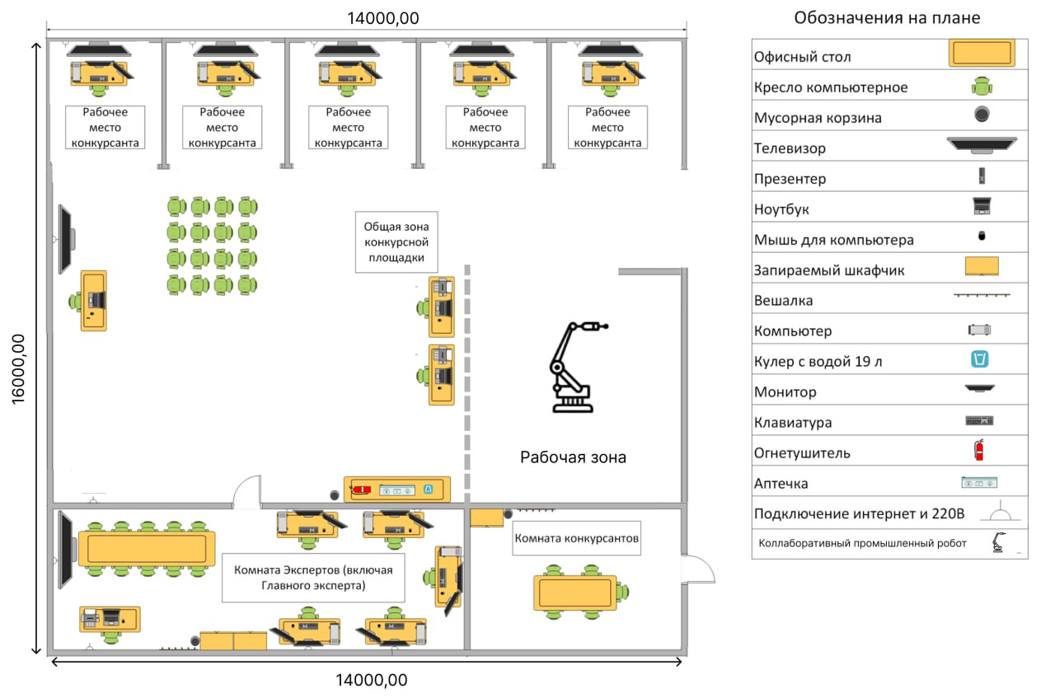
План застройки может иметь иную планировку, утвержденную главным экспертом площадки.

При составлении плана застройки, необходимо учитывать требования инструкции по охране труда. Электрическая проводка должна быть проложена с использованием защитных коробов или убрана в ниши.
Комната участников, комната экспертов, главного эксперта могут находиться в другом помещении, за пределами конкурсной площадки в шаговой доступности. Зона работы главного эксперта может размещаться как в отдельном помещении, так и в комнате экспертов.

